Omeletwraps met Noorse gerookte zalm
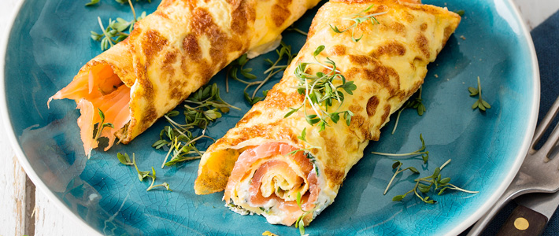

Ingrediënten: 4 personen
4 vrije uitloop eieren 2 el melk
4 el boter 1 bakje Roomkaas met knoflook en kruiden (125 g)
300 g Gerookte Noorse zalm + 1/2 bakje tuinkers, afgeknipt of wat rucola

Bereidingswijze:
Klop de eieren met de melk los in een kom. Voeg zout en peper naar smaak toe.
Verhit 1 eetlepel boter in een koekenpan, voeg een kwart van het eimengsel toe en bak een dunne omelet. Draai deze na 3 minuten om en bak de andere kant nog 1 minuut. Schep de omelet op een bord. Bak zo nog 3 omeletjes.
Besmeer de omeletten met de roomkaas. Verdeel de zalm erover en bestrooi met tuinkers. Rol de wraps op.

